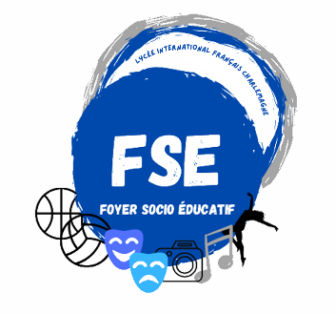
FICHE D’INSCRIPTION
ACTIVITES PÉRISCOLAIRES
2025-2026

Je soussigné(e) M. /Mme_______________________________________, père/ mère,
autorise mon enfant__________________________________en classe de __________
à participer aux activités périscolaires ci-dessous durant l’année scolaire 2025-2026.

ACTIVITE | JOUR | HEURE | MONTANT
Elève boursier (sur justificatif) : oui / non

Coordonnées :
ENFANT : | ✆ :
e-mail : | WA :
REPRESENTANT LEGAL 1 : M/Mme | ✆ :
e-mail : | WA :
REPRESENTANT LEGAL 2 : M/Mme | ✆ :
e-mail : | WA :

En cas d’indisponibilité des parents, merci de prévenir :
M/ Mme ……………………………………………………………………………………………
✆…………………………………………………………………………………………………….

En cas de nécessité d’hospitalisation :
Nom de la clinique Hôpital : ……………………………………….. ✆ :
Nom du médecin référent : ………………………………………… ✆ :

Je soussigné(e) ………………………………………………………autorise le responsable du périscolaire à prendre toutes mesures d’évacuation de mon enfant vers l’établissement susmentionné en cas de nécessité et déclare que mon enfant ne présente aucune contre-indication à la pratique des activités choisies ci-dessus.

Fait à Pointe-Noire, le ………………
Signature :
Autorisation d’exploitation des droits à l’image
Activités Périscolaires 2025-2026

Autorisation des parents ou tuteurs légaux et/ou de l’élève majeur :
Je soussigné(e) M./Mme……………………………………………………………………………
accorde au Foyer Socio-Educatif (FSE) du Lycée International Français Charlemagne la permission de publier sur les outils de communication du FSE (site internet et réseaux sociaux du FSE) toutes les photographies ou vidéos prises de mon enfant dans le cadre des activités du FSE et ce durant la période de son adhésion aux activités du FSE.
Ou
Je déclare avoir 18 ans ou plus et être compétent(e) à signer ce formulaire en mon propre nom
Et, ou en tant que tuteur légal pour mon enfant nommé ci-dessus.

Fait à Pointe-Noire, le ………………
Signature :

Autorisation de l’élève concerné :
Je soussigné(e) ……………………………………………………………………………………
Accorde au Foyer Socio-Educatif (FSE) de Lycée International Français Charlemagne la permission de publier sur les outils de communication du FSE (site internet et réseaux sociaux du FSE) toutes les photographies ou vidéos de ma personne dans le cadre des activités du FSE et ce durant la période de mon adhésion aux activités du FSE.

J’ai lu et compris toutes les implications de cette autorisation.

Fait à Pointe-Noire, le ………………
Signature :

